**实验一 用户接口实验**

# 姓 名 郭宇哲 学 号 22013229 成绩

实验时间 指导教师(签名)

**（诚信声明：本实验报告内容，均由本人亲自上机完成。 签名：_____________）**

一．实验目的

1. 了解 Linux 操作系统的启动与登录方法

2. 掌握常用Ubuntu Linux 命令的使用方法，掌握图形用户界面下的基本操作

3. 了解 Linux 命令中参数选项的用法和作用

4. 熟悉操作系统的命令接口、图形接口和程序接口的区别与联系

5.了解命令行和集成环境下 C 程序的编写及运行方法

二．实验工具与设备

已安装 Linux 操作系统的计算机并通过网络与 Linux 服务器连接。

三．实验内容

## 1．熟悉开机后登录进入 Linux 系统和退出系统的过程

## 2．使用 Linux 常用命令

## 3．程序设计：

要求：在Linux系统中编写一个C程序并运行?

（1）首先使用vim创建一个02.c文件，输入i进入编辑模式。

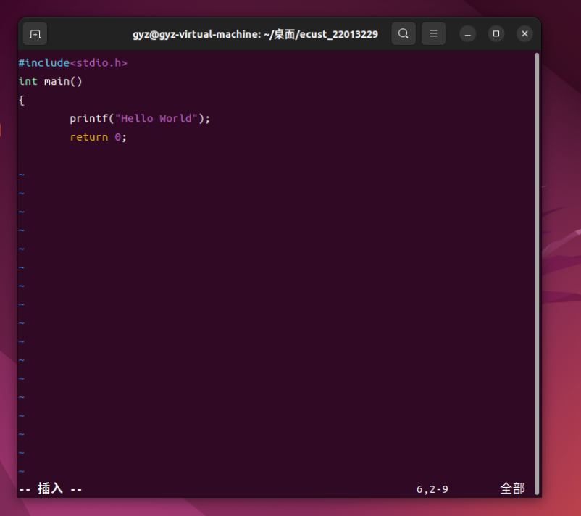

（2）点击ESC进行保存，输入冒号：wq保存，然后进行编译

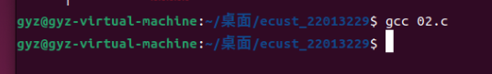

（3）运行

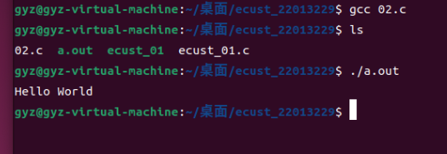

# 思考题

## OS 向用户提供的命令接口、图形接口和程序接口分别适用于哪些场合？

（1）命令接口：

技术用户和开发者：对于熟悉命令行的用户，如系统管理员、开发人员和高级用户，命令接口提供了直接、灵活的控制方式。

脚本和自动化：CLI 非常适合编写脚本和批处理，能够自动执行一系列命令，提高效率。

资源有限的环境：在资源受限的设备（如嵌入式系统、服务器等）上，CLI 可以节省内存和处理能力。

远程管理：CLI 是远程管理服务器（如通过 SSH）时常用的接口，因为它通常比图形界面更轻便且响应速度快。

（2）图形用户接口：

普通用户：适合不熟悉计算机命令的普通用户，GUI 提供了直观的操作体验。

视觉任务：处理图像、视频等需要视觉反馈的任务时，GUI 提供更好的用户体验。

复杂应用程序：如办公软件、图形设计软件等，GUI 可以有效管理复杂的功能和操作。

（3）程序接口：

软件开发：用于开发应用程序时，API 允许开发者访问操作系统或其他软件服务的功能。

系统集成：通过 API，开发者可以将不同的系统和服务集成在一起，构建复杂的应用。

自动化和脚本：很多现代编程语言提供 API，可以用来进行自动化操作和任务管理。

## Linux 的登录、退出过程和 Windows 有何区别与联系？

（1）区别：

**登录界面：**

Linux：可以是命令行或图形界面，支持多种桌面环境。

Windows：主要依赖图形用户界面，界面更为统一。

**远程登录：**

Linux：常用 SSH，安全性较高，适合服务器管理。

Windows：使用远程桌面协议，主要面向桌面环境的远程控制。

**退出命令：**

Linux：通常通过命令行命令来执行退出，更多依赖命令行。

Windows：主要通过图形界面来执行退出操作。

（2）联系

两者都需要用户提供认证信息（用户名和密码），并在验证成功后进入系统；都提供图形界面和命令行的方式来关机和重启；都允许管理员设置用户权限和管理用户账户。

## 怎样编写、运行 C 语言程序？

（1）编写C语言程序

使用任何文本编辑器（如nano、vim或gedit）来编写C语言程序。打开终端，使用vim创建一个新的C文件。例如，创建一个名为hello.c的文件：在文件中输入以下代码：

#include <stdio.h>

int main() {

printf("Hello, World!\n");

return 0;

}

按 Esc，输入 :wq，然后按 Enter。

（2）编译C语言程序

编写完程序后，需要使用gcc编译器将其编译成可执行文件。在终端中，运行以下命令：

gcc hello.c -o hello

（3）运行C语言程序

编译成功后，在终端中输入：./hello会输出：Hello, World!